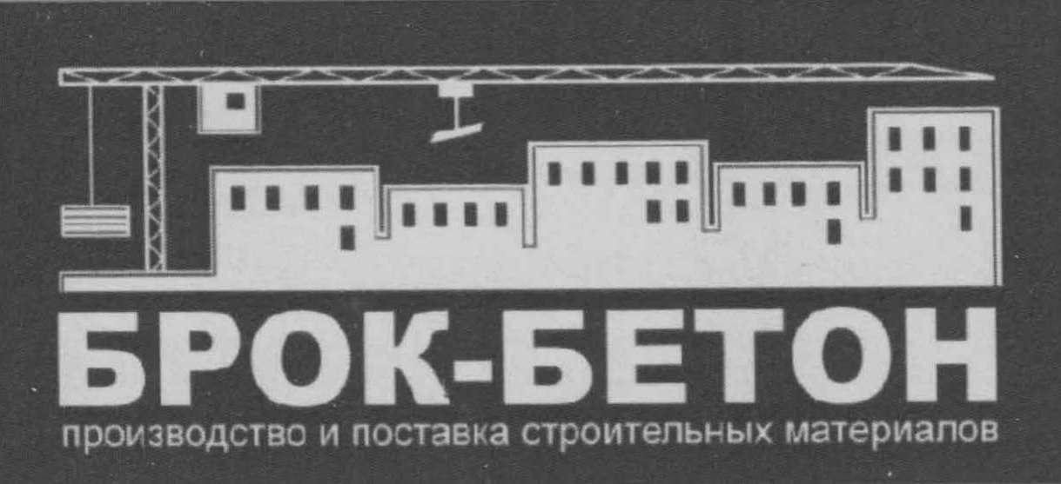
Адрес: МО г. Раменское, 4-км Донинского шоссе строение 4 (поворот на полигон)

Телефон: 8 (929) 933-60-60
8-(926)-828-05-05
E-mail: brok-beton@mail.ru
Сайт: брок-бетон.р
Прайс-лист на асфальтобетонные смеси
от 01.05.2018г.

без учета доставки
Наименование изделия | ГОСТ | Цена

Асфальтобетонная смесь горячая мелкозернистая плотная ГОСТ 9128-2009
Асфальтобетонная смесь мелкозернистая  типа Б марки 1  (МЗБ М1) | Тонна | 2700 р
Асфальтобетонная смесь мелкозернистая  типа Б марки 2  (МЗБ М2) | Тонна | 2650 р
Асфальтобетонная смесь мелкозернистая  типа В марки 2  (МЗВ М2) | Тонна | 2630 р
Асфальтобетонная смесь мелкозернистая  типа В марки 3  (МЗВ М3) | тонна | 2600 р
Асфальтобетонная смесь мелкозернистая  типа В марки 2 с отсевом  (МЗВ М2 отс) | тонна | 2630 р

Асфальтобетонная смесь горячая песчаная ГОСТ 9128-2009
Асфальтобетонная смесь песчаная  типа Д марки 2 плотная (Песч.Тип Д М2) | тонна | 2670 р

